学校编码：10384 分类号 密级
学号： UDC

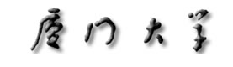
本 科 学 位 论 文

Simhash在文本相似领域的应用与效果
Applied Simhash on the Domian of Text Similarity

XXX
指导教师姓名：教授
专 业 名 称：计算机科学与技术
论文提交日期：2013 年05月
论文答辩时间：2013 年06月
学位授予日期：2013 年 月

答辩委员会主席：
评 阅 人：
2013年05月

摘 要
随着网页及其它文本数目的急剧增加，从大量文本中迅速地检测出近似的文本成了研究热点。高效、准确地实现文本相似的检测，能极大地影响到信息检索、知识产权保护、文本聚类、网页去重等领域的效果。因此，文本相似度的研究得到了国内外众多学者的重视，成为信息检索中重要的方向之一。
计算文本相似度的方法很多，其中SimHash方法由于其速度上优势，成为Google公司使用的方法，得到了较多的关注。本文主要是研究SimHash的原理，通过实验，验证SimHash在文本相似计算上的效果，并与其它一些相关的算法进行比较，并根据结果的数据分析，选定SimHash的阈值。

关键字：信息检索 文本相似 Simhash；

Abstract
The amount of web pages is numerous , how to efficiently find the similar text has become an important topic. It has great influence on some areas such as IR, document clustering . So this topic attracted numerous domestic and foreign scholar’s attention and research, became the import domain in information retrieval.
Plenty of methods for similar text had published.Among them, SimHash was chosen by Google for their search engine ,because it has a efficient capable.This thesis mainly focus on the principles of SimHash and its performance. Based on a great deal of experiments and analysis of real data, this paper will show some relationship between SimHash and other methods , then try to choose the threshold for SimHash.

Key words：information retrieval similar text Simhash

目 录
摘 要 2
Abstract 3
第一章 引 言 1
1.1研究背景综述 1
1.2文本相似技术的研究进展 2
1.3本文的主要工作 3
第二章 文本相似检测过程 5
2.1分词 5
2.1.1 分词介绍 5
2.2特征提取 7
2.3 相似度计算方法 7
2.3.1相似度计算方法介绍 8
第三章 SimHash算法 9
3.1 SimHash介绍 9
3.2 SimHash算法基本原理 10
3.3 SimHash的实现 11
3.3.1 hash函数实现 11
3.3.2 生成权重向量V 12
3.3.3 生成特征指纹fingerprint 13
第四章 实验测试及结果分析 14
4.1 实验数据集说明 14
4.2 实验内容 14
4.2.1 相似判断的准确性实验 14
4.2.2 bits、k值与precision-recall实验 16
4.2.3 Hamming距离与集合相似度实验 17
4.2.3 时间测试 20
第五章 总结和展望 22
致谢 23

第一章 引 言

1.1研究背景综述
计算机作为纸张、印刷术后又一个革命性的技术成果，推动了人类科技全面的发展。而互联网的出现和普及，更是彻底改变了人们的生活方式，增强了人们获取信息的能力。
据《第31次中国互联网络发展状况调查统计报告》[]指出，截至2012年12月底，我国网民规模达到5.64亿，全年共计新增网民5090万人。互联网普及率为42.1%，较2011年底提升3.8%。79.4%的网民经常使用搜索引擎获取信息，71.5%经常浏览网络新闻。互联网为人类知识的传播提供了极大的方便。
然而互联网规模的急剧扩大，人们面临的不再是信息缺失的问题，而是信息过载及信息检索，如何从互联网上检索自己需求的信息。而随着大数据的热度逐渐升级，人们越来越关注如何从海量的数据中更高效地获取信息。
影响人们获取信息的因素有很多。比如搜索引擎的精确理解问题，比如，搜索引擎会返回大量重复或相似的网页，浪费读者大量的时间。《第16次中国互联网络发展状况调查统计报告》[]显示，44.6%的被调查网民反映：“重复信息太多”是“在互联网上查询信息时遇到的最大问题”。
1996年，Broder等人在对AltaVista搜集到的30,000,000个网页进行实验得出结论[]：有近18％的网页是完全相同的。有41％的网页是具有50％的相似性。Stanford的Cho等人在1999年利用Google搜索到的25,000,000个网页的数据集统计得出约48％的网页是重复的[]。
通过分析，可以将近似网页根据性质分为以下几种：
- 完全重复。例如FAQ、RFC、法律文件、热门网站的镜像站点等等。
- 部分重复，即近似镜像的网页。这些网页内容不完全相同，但是通过分析，可以明显发现相似、相近。例如，相同的文档可能在网上存在不同格式的版本。这些网页也有可能是内容部分重复的网页。例如未更新的文档。这些近似镜像的网页正是本文研究的重点和难点。例如抄袭其他网页的文章。
近似网页的存在已经成为了一个很严重的问题。它所带来的代价就是[Error: Reference source not found]：
- 资源的浪费：花费时间抓取重复的网页并花费大量的磁盘空间存取；
- 索引负担：对重复网页建立索引，使倒排文件变得庞大；
- 影响服务效果：庞大的倒排文件直接影响提供服务时的响应速度，并且检索结果中会出现大量的重复结果，毫无价值，降低用户满意程度。
- 网络上的许多内容是“拷贝”与“粘贴”出来的，不利于数字产品的知识产权保护。
所以，如何快速准确地发现这些近似网页已经成为提高搜索引擎服务质量的关键技术之一。而文本相似检测算法，就是在给定大数据量的数据集中，发现近似文本的算法。在论文抄袭判断时，如果新的论文被算法认为与已有数据库中的论文相似，就可以判断为抄袭，提高学术论文质量。而在搜索引擎中，如果能将搜集到的网页中的近似网页去掉，而后再建索引提供服务，这样用户查询时就不会出现大量内容重复的网页。

1.2文本相似技术的研究进展
最早的文本相似检测技术是ARIZONA大学的Manber于1993年提出的，名叫Sif []，它提出的“近似指纹”，就是用基于字符串匹配的方法来度量文件之间的相似性。
1995年Garcia-Molina等人提出了SCAM (Stanford copy analysis method)原型[]用于发现知识产权冲突。SCAM借鉴了信息检索技术中的向量空间模型(vector space model)[],使用基于词频统计的方法来度量文本相似性。
1997年香港理工大学的Si和Leong等人建立的CHECK原型[]采用统计关键词的方法来度量文本相似度。但是CHECK系统首次把文档结构信息引入到文本相似性度量中。
2002年，在Google工作的Charikar正式提出了SimHash方法[Error: Reference source not found]来度量相似度，使用了特征降维的技术，使得相似比对的速率得到提升。
2007年，同样在Google工作的Manku G S, Jain A, Das Sarma A等人，发表了[]，展示了基于[Error: Reference source not found]的SimHash方法在网页近似上的应用，成为Google搜索引擎在网页查看上实际的工作原理。
2009年，Pi B, Fu S, Wang W等人同样基于SimHash方法，研究SimHash方法在短文本上的应用[Error: Reference source not found]。研究SimHash在短文本的的阈值的设定。
2011年，董博, 郑庆华, 宋凯磊等人则对SimHash进行进一步的优化，提出了多SimHash方法[Error: Reference source not found]，在速率影响不大的基础上，提高了准确性。

1.3本文的主要工作
本文研究SimHash在文本相似检测上的应用。SimHash是Google搜索引擎使用的文本相似检测算法。最大的优点就是高效，并且节省存储空间。现在它的应用范围已经扩展到图像处理等领域，是非常实用的一种方法。
本文的重点即在于对SimHash的实际效果进行研究，研究SimHash的影响因素，通过实验数据分析来研究SimHash的阈值选定问题，研究SimHash的结果与其他一些方法的结果之间的定性的关联，证明SimHash确实是一种高效的算法。
主要内容安排如下：
第一章 介绍本文的研究背景，综述了文本相似检测技术的研究进展，并在此基础上阐述本文的内容安排。
第二章 论述文本相似检测过程。
第三章 详述SimHash方法、原理及实现。
第四章 对算法进行实验测试及结果分析。
第五章 总结全文，讨论算法的优缺点，并提出了下一步的研究方向。

第二章 文本相似检测过程
本章的主要内容是介绍描述文本相似检测算法的完整流程。
一般的文本相似检测算法都包括以下几步[Error: Reference source not found]：
- 文本划分。从完整的文本中，根据所需，划分成句子或词语。
- 特征的选取。从上一步的结果中，选取用以代表文档的特征集合。其中Shingles和文档向量的常用的方法。
- 指纹的计算。对上一步的特征集合进而进一步的处理优化，生成文档的指纹。这一步中，基于Shingles经常使用MIDm或MINs方法获得指纹[]；基于文档向量则经常使用SimHash方法和词频向量的方法。
- 相似度计算模型的选择。对使用向量表示的特征，则采用向量空间模型的相似度计算方法，例如欧氏距离、余弦相似度或相关系数，而对指纹的相似度比较，则使用海明距离或编辑距离。
本文的重点是指纹计算中的SimHash方法，研究它的理论基础，证明其可行性，再通过实验进行验证与比较。下面先针对此外的步骤逐一进行粗略的介绍。

2.1分词
在信息检索时，需要先对文本进行处理，将完整的文本划分成一个个词项。而针对不同的语言，需要不同的技术。以英文为代表的语言，单词之间存在间隔，所以划分成词项相对容易，再结合词干、停用词等技术进行处理，即可完成。
而中文因为文字之间没有间隔，除了同样要使用停用词外，如何将句子分成有语义的词语，成为关键技术。即中文分词技术[][]。作为中文文本处理技术中一个基础环节，分词算法的优劣将会影响到后面的所有环节。因此，需要关注分词的算法，确保其效果。

2.1.1 分词介绍
所谓分词，就是将句子划分成有意义的组合——有语义的词语的过程，并且要确保划分词语要合乎逻辑。中文的词与词之间没有空格，因此必须采用某种技术将其。通常都要基于词库来进行分词。比如：他在散步。分词过程中，只有“散步”这两个字可以组合。所以分词之后，结果应该是：他/在/散步。
中文文本分词算法的一般过程，如下图2-1所示：
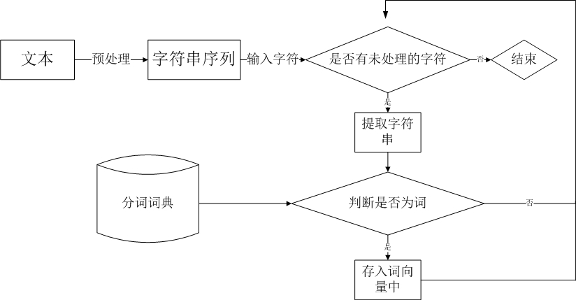
图2-1 分词算法过程[]
主要的过程如下：
预处理:用来读入文本。主要是把标点符号以及不是词项的字符去除，只保留属于语言的文字，最终会将文本切分成一个字符串的序列。
判断是否为词。主要是将序列中的子串与词库中的词配对。如果匹配成功，则把该串存储为新词，检测下一个字符串；否则直接检测下一个字符串。
中文分词主要难在歧义词以及未收录词的分析上。
一个句子往往有几个合法的词序列，还可能有歧义。所以不能简单地就得到分词结果，需要在所有这些可能的序列中选出一个正确的结果。
未收录词词包括人名（主要是中文名）、地名、机构组织名、各种专业术语以及不断涌现的新词语。在词典不收录的情况下，将它们正确地划分成词，同样是一个极具挑战性的任务。
现在比较流行的分词器主要有中国科学院计算技术研究所的汉语词法分析系统—ICTCLAS、开源的中文分词系统—CWSS、海量智能分词研究版、庖丁解牛分词器以及IKAnalyzer分词器等[Error: Reference source not found]。
本文使用的是IK分词器3.2.8版本来负责分词。使用开源分词器可以保证分词的效率，避免在分词算法实现上花费太多功夫，并且效果难以到达。
IK分词器给文本进行分词，得到分词结果F(A)。其中，F(A)={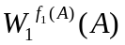,…, 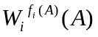,…,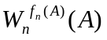}，表示A中词Wi(A)的词频为fi(A)。

2.2特征提取
在文本相似度的计算过程中，提取特征是一个很重要的环节。目前存在多种的特征提取方法，比如基于语义、基于文章的整体结构。而本文主要是研究SimHash算法，在特征提取部分则采取基本的基于词频的文档向量方法。基于频率的文本相似度计算方法是直接把词语的频率当作词语的权重来处理。
在特征提取过程中，同样存在一些细节可以考虑。
提取出比较有代表性的词语，即比较重要的词语，并计算相应权重。比较重要的词，权重就应该比较大。而对主题影响比较小的词，其权重也应该比较小。而权重低于一定限度，则将该特征抛弃。
保留除停用词外的所有词的词频向量，计算所有词的相应权重。
前者可以减少一定的计算量，适合应用在比较长的文章，缺点就是如果以词频直接作为权重，有些低频词汇虽然重要，但没有保留，造成信息缺失，影响实验效果，而词语的权重的衡量方式较难把握。而后者保留完整的文档信息，适用于中短长度的文章。
本文考虑到实验数据集中文档的长度，采用后一种方法，即保留所有词的词频。

2.3 相似度计算方法
最后一步即是对特征向量或指纹进行计算。即使是相同的特征向量或指纹，不同的计算模型甚至会计算出完全不同的结果。因此，本文试图研究与SimHash指纹有关的多种特征向量和指纹，分别进行相似度计算，综合各个结果，分析不同特征及不同计算模型的效果，进而对SimHash做出一个评估。

2.3.1相似度计算方法介绍
相似度计算有多种计算方法，对于向量类，可以求两个文档特征的交集与并集之比，可以求欧氏距离、余弦相似度或相关系数，而对指纹的相似度比较，则使用海明距离或编辑距离。这些方法都有其优点，在一些方面能取得不错的结果。
1、交集与并集的比。把两个向量都看作是一个集合，然后给这两个集合做交集操作和并集操作，最后把他们的交集和并集做比计算出相似度的值，并与系统设置的阈值进行比较得出判断。其计算公式见公式所示：
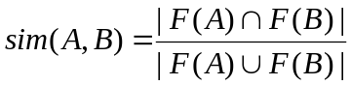 (2-1)
这个思想其实就是考虑两个文档重复部分（即交集部分）与整体（并集）的比值，相比起余弦相似度等方法来说，本方法基本的思想中没有考虑到同词不同频会造成的影响。此外，这个方法对于两个大小相差过大的集合来说，即使其中一个集合几乎是另一集合的子集，但只要其远小于另一集合，二者的重合度仍是很小。
2、利用余弦定理的思想。目前在信息检索领域最常用的是余弦相似度方法，即把文本相似度问题转化为空间中两条线之间夹角的问题。其计算公式见公式2-2所示：
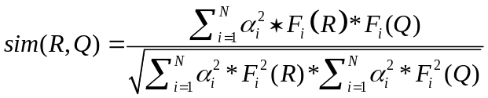 (2-2)

F(R)和 F(Q) 即R，Q两个文档相对应的词频向量，i表示第i个词对应的向量权重。
利用空间距离的思想。在数据处理领域中，除了上述的余弦定理外，利用空间距离来计算相似度也是非常重要并且成熟的一种方法。
其中尤以在几何上最常见的欧氏距离为最。即把文本相似的计算转化为高维空间中点的距离问题。其计算公式见公式2-3：
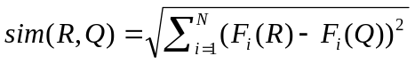 (2-3)
另外还有诸如海明距离，以及虽然带距离字样，但是计算方式和一般的距离定义相差较大的编辑距离方法。
第一种把相似度计算问题转化为集合的问题。将两个向量进行比较，简单的计算其重叠度，作为相似度的值。相同的单词越多，相似程度就越高。但是，它有一个前提是，单词集合必须尽可能符合文章的核心内容，对主题贡献大的词语经过计算后，其权重也要相应地高。另外就是确实比较难以考虑同词异频的影响因素。
第二种方法把相似度计算问题转化为空间直线求夹角的计算问题。这个方法可以将文本相似度计算成一个0-1的小数，再设定一个阈值来判断是否相似。只是在前一步的特征提取时，计算得到的文档特征向量必须是等长，方能计算。所以经常会用到TF-IDF等技术来计算文档的特征向量。
第三种把相似度计算问题转化为空间点求距离的计算问题。这个方法除了和第二种方法一样需要等长的文档特征向量外，还要考虑如何给距离值设定阈值。
SimHash方法使用的是Hamming（汉明）距离算法，可以看作是第三种方法的特例。另外，由于SimHash算法实现过程中有多种副产物，前两种方法也会在实验中使用，最终结果将用于评估SimHash算法的效果及参数选定。

第三章 SimHash算法
SimHash算法作为本文主要研究的问题，本章主要介绍SimHash算法的思想，分析可行性，以及给出一些重要部分的具体实现。

3.1 SimHash介绍
SimHash[] [] 最早由Charikar 提出。实验证明，SimHash算法在大数据的文本相似检测上是非常实用的。在[Error: Reference source not found]中完整地描述了如何应用于大规模的网页查重问题上，它验证了对于8B（十亿）的网页，最合适的参数是64位的指纹长度和k=3 的Hamming距离阈值。
从性质上来说，SimHash属于第二章中说的指纹技术。指纹技术就是将特征集合转换成一个指纹的技术，比如MD5等加密技术也属于指纹技术。SimHash的特点在于有效的降维，将高维向量转换成位数较小的指纹，并且有效地保留特征信息。
SimHash的输入是文本生成的带权重的特征集合或特征向量，输出为一个f 位的指纹。算法过程如下：
- 初始化一个f维的权重向量V，向量中每个值都为0；
- 对集合或向量里的每一个特征，使用某种传统的hash算法，将特征转换成一个f 位的hash值，设为t。注意，t是二进制表示。
- 根据第2步中得到特征的t 值，如果t的第i位为1，则权重向量V的第i位加上该特征的权重，如果t 的第i位为0，则减去该特征的权重。
- 将特征集合中的特征处理完毕后，根据向量V中每一位的正负，生成一个f位的指纹fingerprint。即如果V的第i位大于等于 0， fingerprint第i位就为 1，否则为 0。
注意：此处得到的权重向量在原本的SimHash算法中不再使用，而本文的实验中还将继续使用它来计算相似度，与最终的Hamming距离作比较。

3.2 SimHash算法基本原理
SimHash算法利用的就是将多维空间上的点投影到较低维度的空间中。
如果两个点的投影之间距离很近，就认为二者实际的距离也很近。但很多时候不成立，比如将三维球体中的两个点投影到一个随机平面上，即使投影很靠近 ，那两个点也不一定就相距很近。
而SimHash采用的办法就类似于将两个点投影到多个随机平面上 ，如果在多个随机平面上的投影都很靠近的话 ，即认为这两个多维空间点之间实际距离很近的概率很大。这样就可以达到降维 ，大大的减少了计算量。
SimHash有两个基本的似乎冲突的性质[Error: Reference source not found]：
- 文本的指纹就是文本特征的Hash值生成的。
- 相似的文本会有相近的指纹。
实际上，两段文本哪怕只相差一个字节，经过HASH函数生成的HASH值都可能是天差地别。所以SimHash对每个特征进行HASH，就等于是将每个特征及其权重映射成唯一对应的一个固定维数的向量，而文本就是所有特征形成的向量的和，也是一个向量。即上一章和下一章说的权重向量，是SimHash 算法的副产物，会被忽略掉，但其保留了较多的文档信息，可以在实验中验证。
最后为了更进一步地压缩空间，如果和向量的某一维大于0，则最终签名的对应位为1，否则为0，相当于只留下了和向量所在的象限这个信息，而64位的签名可以表示多达64个象限，可以对应2^64个不同的向量。因此只保存所在象限的信息足够代表一个文档。

3.3 SimHash的实现
本节主要是给出SimHash算法重要部分的代码。
SimHash的输入是带权重的特征集合或特征向量，它是由前面的分词及特征提取步骤得到的，本文采用的是统计词频的方法。

3.3.1 hash函数实现
首先是对特征进行hash的hash函数的选定。Hash函数代码如下（JAVA版)：
private BigInteger hash(String source) {
if (source == null || source.length() == 0) {
return new BigInteger("0");
} else {
char[] sourceArray = source.toCharArray();
BigInteger x = BigInteger.valueOf(((long) sourceArray[0]) << 7);
BigInteger m = new BigInteger("1000003");
//只取 0 - 2^hashbits-1 之間的值，所以要 求模
BigInteger mask = new BigInteger("2").pow(this.hashbits).
subtract(new BigInteger("1"));
for (char item : sourceArray) {
BigInteger temp = BigInteger.valueOf((long) item);

//計算公式 x = (x * m) ^ a[i] % mask
x = x.multiply(m).xor(temp).and(mask);
}

//再考虑字符串的长度因素，增强hash的均匀效果
x = x.xor(new BigInteger(String.valueOf(source.length())));
return x;
} }
好的hash函数可以得到尽可能随机、均匀的hash值。

3.3.2 生成权重向量V
根据每个特征生成的hash值，对V进行加权。主要是权重向量还有用，所以单独保留这么一个函数。代码如下：
private int[] genWeightVector() {
int[] v = new int[this.hashbits];
Iterator<Entry<String, Integer>> iterator = termFrequency
.entrySet().iterator();
while (iterator.hasNext()) {
Map.Entry<String, Integer> entry = iterator.next();
String key = entry.getKey();
int val = (Integer) entry.getValue();

BigInteger hashKey = this.hash(key);
for (int i = 0; i < this.hashbits; i++) {
BigInteger bitmask = new BigInteger("1").shiftLeft(i);
if (hashKey.and(bitmask).signum() != 0) {
v[i] += val;
} else {
v[i] -= val;
}}}
return v;}

3.3.3 生成特征指纹fingerprint
最后根据权重向量的正负，生成f维的fingerprint。代码如下：
private String genCorrespondBits(int[] v) {
StringBuffer fingerPrint = new StringBuffer();
BigInteger simhashDec = new BigInteger("0");

for (int i = 0; i < this.hashbits; i++) {
if (v[i] > 0) {
simhashDec = simhashDec.add(new BigInteger("1").
shiftLeft(i));
fingerPrint.append("1");
} else {
fingerPrint.append("0");
}}
this.intSimHash = simhashDec;
return fingerPrint.toString(); }
以上三个函数中，hash()被genWeightVector()直接调用，genWeightVector()和genCorrespondBits()则由class SimHash生成的实例里的public方法simHash()调用。

第四章 实验测试及结果分析
本章的主要内容是解释数据集，以及本文中提出的方法在该数据集上的实验结果。在本实验中，对算法实现是用的java语言，系统是widows 7，开发环境是eclipse，电脑配置为：内存为3G，CPU为Intel T2080 双核1.73 GHz。

4.1 实验数据集说明
本次实验将使用两个数据集，一个是娱乐新闻的集合，一共有7组不同的数据，文本数为89篇，大小142KB。因为数据集中已经在各个话题下，分成相似文档和不相似文档的集合，所以主要用于与其他算法的准确率等进行比较。
另一个数据集来自数据堂[]，是体育领域的新闻集合，文本数为9253篇，大小为11.9MB，占用空间大小37.1MB，该数据集原本用于分类，内有测试集合和训练集合两个文件夹，分别根据不同的体育领域进行了分类。但是没有进行人工地区分相似与不相似集合。所以，该数据集将主要用于测试算法的速度，以及对于多种相似度计算方法的结果，希望能通过较大的数据量，得到更可信的分析结果。

4.2 实验内容

4.2.1 相似判断的准确性实验
这部分实验涉及到三个相似度计算方法，一是本文研究的SimHash方法，分别统计当hashbits = 64，而k = 5，k = 8以及k = 17时的结果，后文将通过实验来分析hashbits与k值之间的关系，以及为何选取k = 5，k = 8 及k = 17。二是ENSD所用算法[Error: Reference source not found]。三是朴素的基于集合来计算文档特征的相重比例的方法。后二者作为比对的基准算法。
使用的评判标准主要是最通用的precision - recall ，F-value评判方法。Precision 公式为：
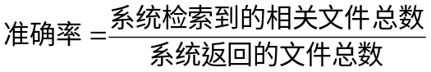 (4-1)
recall 公式为：
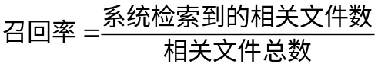 (4-2)
此处使用的f-value公式如下：
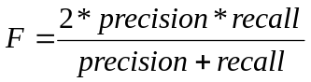 (4-3)
另外，根据ENSD论文，加入错误率[Error: Reference source not found]。错误率主要指标有：误判率和漏判率。误判率指被判不相似的相似文档对数占理论相似总数的比例。漏判率定义为被判相似的不相似文档对数占理论不相似总数的比例。错误率公式为(误判率+漏判率)*100/2。
最终的相似测试结果如下表：
表4-1娱乐新闻的测试
方法  评估 |  | precision | recall | F-value | 误判率 | 漏判率 | 错误率
SimHash  Bits = 64 | K = 5 | 1.0 | 0.333 | 0.5 | 0.0 | 0.667 | 0.333
SimHash  Bits = 64 | K = 8 | 1.0 | 0.5172 | 0.6818 | 0.0 | 0.4828 | 0.2414
SimHash  Bits = 64 | K = 17 | 0.8289 | 0.7241 | 0.7730 | 0.0472 | 0.2758 | 0.1615
ENSD |  | 0.7353 | 0.8621 | 0.7936 | 0.0473 | 0.1379 | 0.0926
特征集合相似 |  | 1.0 | 0.6092 | 0.7571 | 0.0 | 0.3908 | 0.1954

从上表中可以看出，SimHash 的各项指标都不如ENSD，甚至不如最朴素的求特征集合重合率这样一个计算方法。但考虑到SimHash主要利用的就是随机映射及降维的思想，在减小了信息量的情况下，准确率有所下降是正常的。
另外，注意到同为Bits = 64位，k=5与k=17的结果相差较大，k=5的效果并不理想，而k=17时，k值已经过大，超过bits的1/4,虽然它基于计算文档的词频，在本数据集上得到了比较好的效果，但因为过大的k值，需要进一步用实验去分析不同bits、k值时的precision-recall结果。

4.2.2 bits、k值与precision-recall实验
本部分实验，bits分别取16，32，与 64位，而k值从0到bits/3，统计所有组合的precision和recall结果，得到以下三张图：
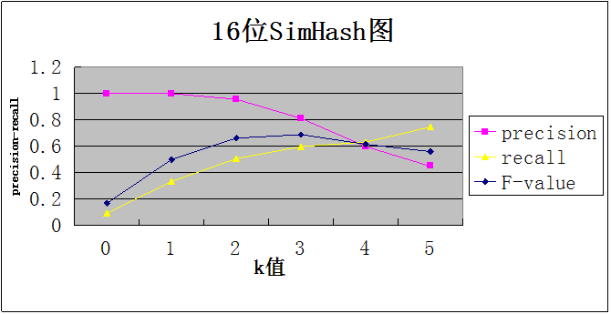
图4-1 bits = 16
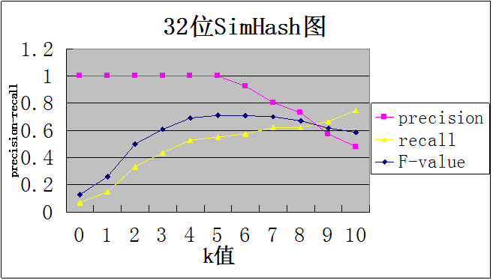
图4-2 bits = 32
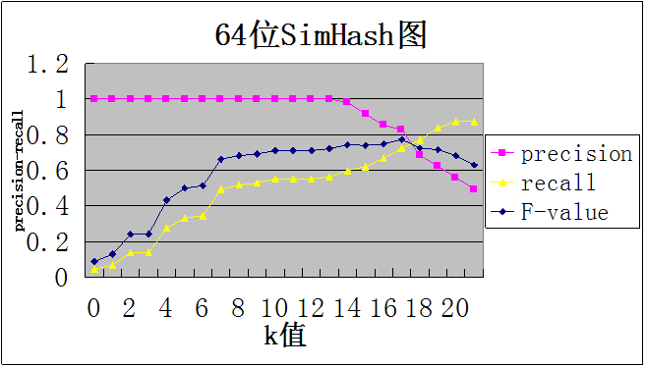
图4-3 bits = 64
本文所实现的SimHash在娱乐新闻数据集[Error: Reference source not found]的实验效果如上三图所示。因为数据集的文档数目不多，并且经统计，经分词得到全部文档向量中，最短仅为19，即存在诸如微博一类文本，最长为1072，平均长度在200左右，文本长度较之Google索引之网页短上不少，在论文[]中则分析了，对于两则较短的相似文本，比如长度大约20，只相差一个字或词，二者之间SimHash的Hamming距离仍可能到达5以上，故而[Error: Reference source not found]中将k值设定为3。因此，虽然上面三张图与[Error: Reference source not found]中64位k值图相差较大，但实验结果仍是正确的。
如图5-3示，如果bits=64，则当K=17时，F-value值最大，但考虑到k=17，已经大约是64的四分之一，对于指纹比较来说，这个阈值显得过大，从图中来看，k=7之后相差不大，又鉴于该数据集中短文本较多，影响了SimHash的效果，所以应当将k设在8以下。

4.2.3 Hamming距离与集合相似度实验
从上面两部分的实验中，可以看到SimHash算法在实验数据集上的效果与bits长度，k值等有关，当k值较小时，SimHash的效果并不理想，当SimHash算法效果满意时，k值又过大。
所以本部分中，通过实验，统计出文档之间SimHash的Hamming距离与特征集合重合度的关系，希望能通过这么一个关系，帮助最终选定k值。
实验主要包括，使用SimHash方法计算出文档特征指纹的Hamming距离，计算文档词频特征集合的重合度。同时计算fingerprint的余弦值。
另外SimHash计算过程中会生成bits长的权重向量，该向量在原SimHash方法中会根据正负来生成最终的指纹特征，而将该向量忽略，本次实验中同样计算文档的权重向量的余弦值。
最终的实验结果如图：
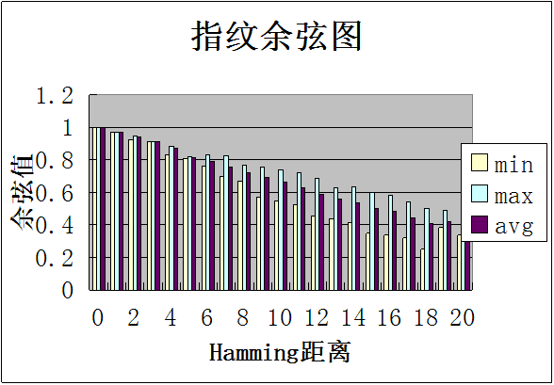
图4-4 Hamming距离与指纹余弦值
图4-4是SimHash 方法生成的特征指纹的Hamming距离与该特征指纹的余弦值的一个对比图。从图上可以看出，除了Hamming距离=19及20的样本个数较少，出现较大波动以外，各特征值对应的最小指纹余弦值及平均指纹余弦值都随着Hamming距离的扩大而减小。而最大指纹余弦值则略有波动，也基本符合规律。
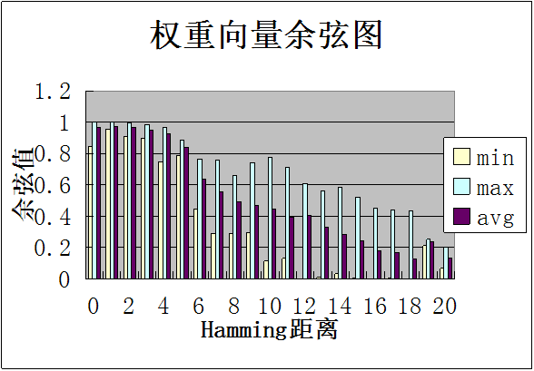
图 4-5 Hamming距离与权重向量余弦值
图4-5是与副产物权重向量余弦值的比较，除平均余弦值较符合递减趋势外，最小及最大余弦值的波动非常大。这也反应了SimHash的随机性质。另外注意到平均余弦值在k=5和k=6之间有一个较大的变化。
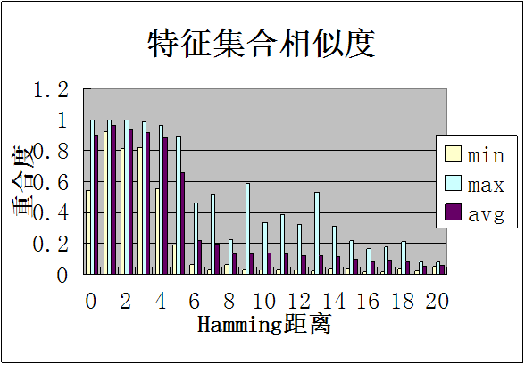
图 4-6 Hamming距离与特征集体相似度
图4-6是本文SimHash所基于的特征集合的相似度与Hamming距离的一个对比图。从图中可以看出，此时的变化已经非常剧烈，SimHash认为完全相似（k=0）时，可能特征集合的重合度仅为50%出头，但考虑到实验文本长度可能相差较大，这种情况仍可以算作是特例。
仍考虑趋势相对规律的平均值，与4-5相似，k=4,k=5,k=6之间，仍存在比较大的下滑。可以说，K=0-4和k=6-20分别作为两块，特征集合的相似度差别不大，所以从本图来看，K=5或k=4是比较好的阈值。
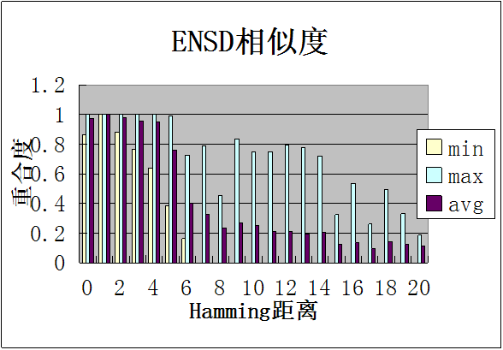
图 4-7 Hamming距离与ENSD相似度
ENSD[Error: Reference source not found]在新闻类文本上的相似度分析有较好的结果，通过设置关键词的出现阈值来控制文本特征集合的大小，使得不会出现相差过大的结果。同样与上面两图相似之处在于，平均相似度在k=5处有较大的变化。
结论：综合上述三张图的分析，k = 5是最合适的Hamming距离阈值，即若两个文档经过SimHash方法计算出的Haming距离大于5，则认为不相似，小于或等于5，则认为相似。

4.2.3 时间测试
- 准备时间
准备时间即是包括读取文件数据，分词，到特征提取，最后是生成特征集合或特征向量或特征指纹，对于 SimHash方法来说，是生成特征指纹，而多数的方法，比如ENSD[Error: Reference source not found]则是生成特征集合，还有基于余弦值的方法生成特征向量。
参与比较的有SimHash方法、朴素词频方法（即SimHash所使用的特征向量）、ENSD方法。数据集有娱乐新闻（89篇，142KB），体育新闻（9253篇，11.9M），结果如下表（单位秒）：
表 4-2 准备时间
算法  数据集 | 娱乐新闻（循环100次） | 体育新闻
SimHash | 124.206 | 114.590
朴素词频向量 | 41.975 | 34.609
ENSD | 46.033 | 33.295
由于SimHash可以看作是在特征向量、特征集合上的再处理、再执行，所以SimHash方法的准备时间比另外两个长。实验表明，除了生成副产物词频特征向量外，还要大约两倍的时间来将特征向量转换成特征指纹。
- 比较时间
娱乐新闻数据集中比较次数为36200次，即单次处理整个数据集只进行362次比较，循环100次。体育新闻比较次数为1348474次，总时间结果如下表（单位秒）：
表 4-3 比较时间
算法  数据集 | 娱乐新闻（循环100次） |  | 体育新闻
算法  数据集 | 总时间 | 比较时间 | 体育新闻
SimHash(准备一次) | 4.530 | 2.695 | 23.019
朴素词频向量 | 54.190 | 12.215 | 159.877
ENSD | 73.692 | 27.659 | 1528.549
注：SimHash的准备阶段过于费时，且SimHash的代码已经将指纹生成和指纹比对部分分开，所以，只是进行一次准备后，就直接循环100次的指纹比对。
从比较次数而言，体育新闻的比较次数大约是娱乐新闻数据集的37倍，但SimHash和朴素词频向量的比较时间大概只增加到12倍。为此，单独对SimHash的比较时间进行实验，分别进行10次，100次，1000次和4000次循环，4000*362 = 1448000，大约与体育新闻比较次数持平。比较结果如下表：
表 4-4 SimHash的比较时间
比较次数 | 10 | 100 | 1000 | 4000
时间(秒) | 1.850 | 0.853 | 8.473 | 34.877
除了在10次到100次时，有小波动外，后面的满足线性的时间复杂度。
结论：从最终的实验结果来看，SimHash算法的比较速度是朴素词频向量方法的1/6左右，而ENSD方法额外增加了很多处理项，所以速度更加缓慢。可见，SimHash因为降维，确实有着较快的速度。

第五章 总结和展望
本文介绍了文本相似检测这一领域的一些情况和方法，以及检测的整个流程。正文主要研究SimHash在文本相似检测上的影响因素及准确性，通过几个实验来分析SimHash的阈值选择问题，最后是验证SimHash算法的速率。
实验结果表明，SimHash算法因为损失了一定的信息，故而在准确性上有所下降；其次，在指纹长度固定时，k值的选取对算法的性能影响极大，尤其是在处理短文本时，k值的阈值相对要比长文本大一些；通过Hamming距离与其它几个相似度计算方法的结果的比较，可以帮助选定最终的k值；最后，在选定k值之后的时间测试上，SimHash 算法占有优势。
根据本文的实验结果，还有以下一些值得研究的问题：
- 研究集合中特征数量的规模对SimHash的k值阈值的影响，即主要变化因子只有文本的特征数量。
- 更加细致地研究其他相似度计算方法得到的相似度与SimHash得到的Hamming距离的对应关系。本文的文档长短不一，研究时需要根据文本的特征数量来划分后，再分别分析。
- 研究两个文档特征个数的差距对Hamming距离的影响。
- 研究集合中特征到向量的映射的生成过程。是否有更符合高维到低维进行投影的生成方法。比如Bloom-Filter中的使用多个SimHash函数。
- 改进特征选取过程，使得选取的特征权重更大，并控制特征集合的容量。提高在实际文本检测中的准确率。
- 研究副产物权重向量的可用性。

致谢
时光荏苒，岁月如梭，四年的大学生活马上就要结束了，回首这四年的时光，感触良多。
首先，我要对导师 X教授表示衷心的感谢，在他的悉心指导之下，我才能顺利地完成学业。X老师渊博的专业知识、敏锐的学术洞察力、高深的学术造诣以及他不知疲倦的对学术的追求，使我受益良多。在毕业论文修改过程中，X老师指明了研究方向，提供了许多有益的思路，同时还指出了论文中存在的许多不足。
感谢大学期间所有老师对我的教诲和指点，以及我的同学对我生活上的关心和帮助。尤其是感谢我的室友，作为四人中唯一没保研资格的，拖了本寝室的后腿。他们给了我很大的帮助。
感谢大学期间所有的助教学长学姐，给我指点迷津。
特别感谢我的父母，是他们辛苦的劳动，给我提供了丰富的物质和精神上的支持。最后，还要对所有关心我的亲人和朋友们表示感谢！

参考文献

[?] 中国互联网络信息中心. 第三十一次中国互联网络发展状况统计报告[R/OL]. 北京: 中国互联网络信息中心, http://www.cnnic.cn/hlwfzyj/hlwxzbg/hlwtjbg/201301/P020130122600399530412.pdf
[?] 中国互联网络信息中心. 第十六次中国互联网络发展状况统计报告[R/OL]. 北京: 中国互联网络信息中心, 2005 [2006-12-15 ]. http://www.cnnic.net.cn/uploadfiles/pdf/2005/7/20/ 210342.pdf.
[?] Broder A Z, Glassman S C, Manasse M S, et al. Syntactic clustering of the web[J]. Computer Networks and ISDN Systems, 1997, 29(8): 1157-1166.
[?] Cho J, Shivakumar N, Garcia-Molina H. Finding replicated web collections[C]//ACM SIGMOD Record. ACM, 2000, 29(2): 355-366.
[?] Manber U. Finding similar files in a large file system. [C]Proceedings of the Winter USENIX Conference. 1994. 1~10.
[?] N. Shivakumar, H. Garcia-Molina. SCAM: A Copy Detection Mechanism for Digital D- ocuments. [C]. Proceedings of the Second International Conference in Theory and Practice of Digital Libraries,1995, Austin, USA:9–17.
[?] Salton G. The state of retrieval system evaluation.[J].Information Processing & Management, 1992,28(4):441~449.
[?] A. Si, H. V. Leong, R. Lau. CHECK: A Document Plagiarism Detection System. [J].Journal of the ACM Symposium for Applied Computing, 1997, 8(6):70–77.
[?] Manku G S, Jain A, Das Sarma A. Detecting near-duplicates for web crawling[C]//Proceedings of the 16th international conference on World Wide Web. ACM, 2007: 141-150.
[?] 董博, 郑庆华, 宋凯磊, 等. 基于多 SimHash 指纹的近似文本检测[J]. 小型微型计算机系统, 2011, 32(011): 2152-2157.
[?] 龙树全,赵正文,唐华. 中文分词算法概述.[J].电脑知识与技术.2009,5(10): 2605-2607.
[?] 奉国和,郑伟. 国内中文自动分词技术研究综述.[z].2011,1.55(2):41-45.
[?] 徐进平. 娱乐新闻文本相似检测方法研究.[D]
[?] Charikar M S. Similarity estimation techniques from rounding algorithms[C]//Proceedings of the thiry-fourth annual ACM symposium on Theory of computing. ACM, 2002: 380-388..
[?] 马成前, 毛许光. 网页查重算法 Shingling 和 Simhash 研究[J]. 计算机与数字工程, 2009, 37(1): 15-17.
[?] 数据堂，体育文本分类[OL] http://www.datatang.com/data/43996.
[?] Pi B, Fu S, Wang W, et al. SimHash-based Effective and Efficient Detecting of Near-Duplicate Short Messages[J]. Proc. ISCSCT, 2009: 020-025.

